# แก้ไขหลักธรรมาภิบาล

## เข้าหน้าจอ หลักธรรมาภิบาล

## แก้ไขหลักธรรมาภิบาล

* จากข้อ 1 กดแก้ไขหลักธรรมาภิบาล กรอกรายละเอียดแล้วกดบันทึกเพื่อแก้ไขหลักธรรมาภิบาล

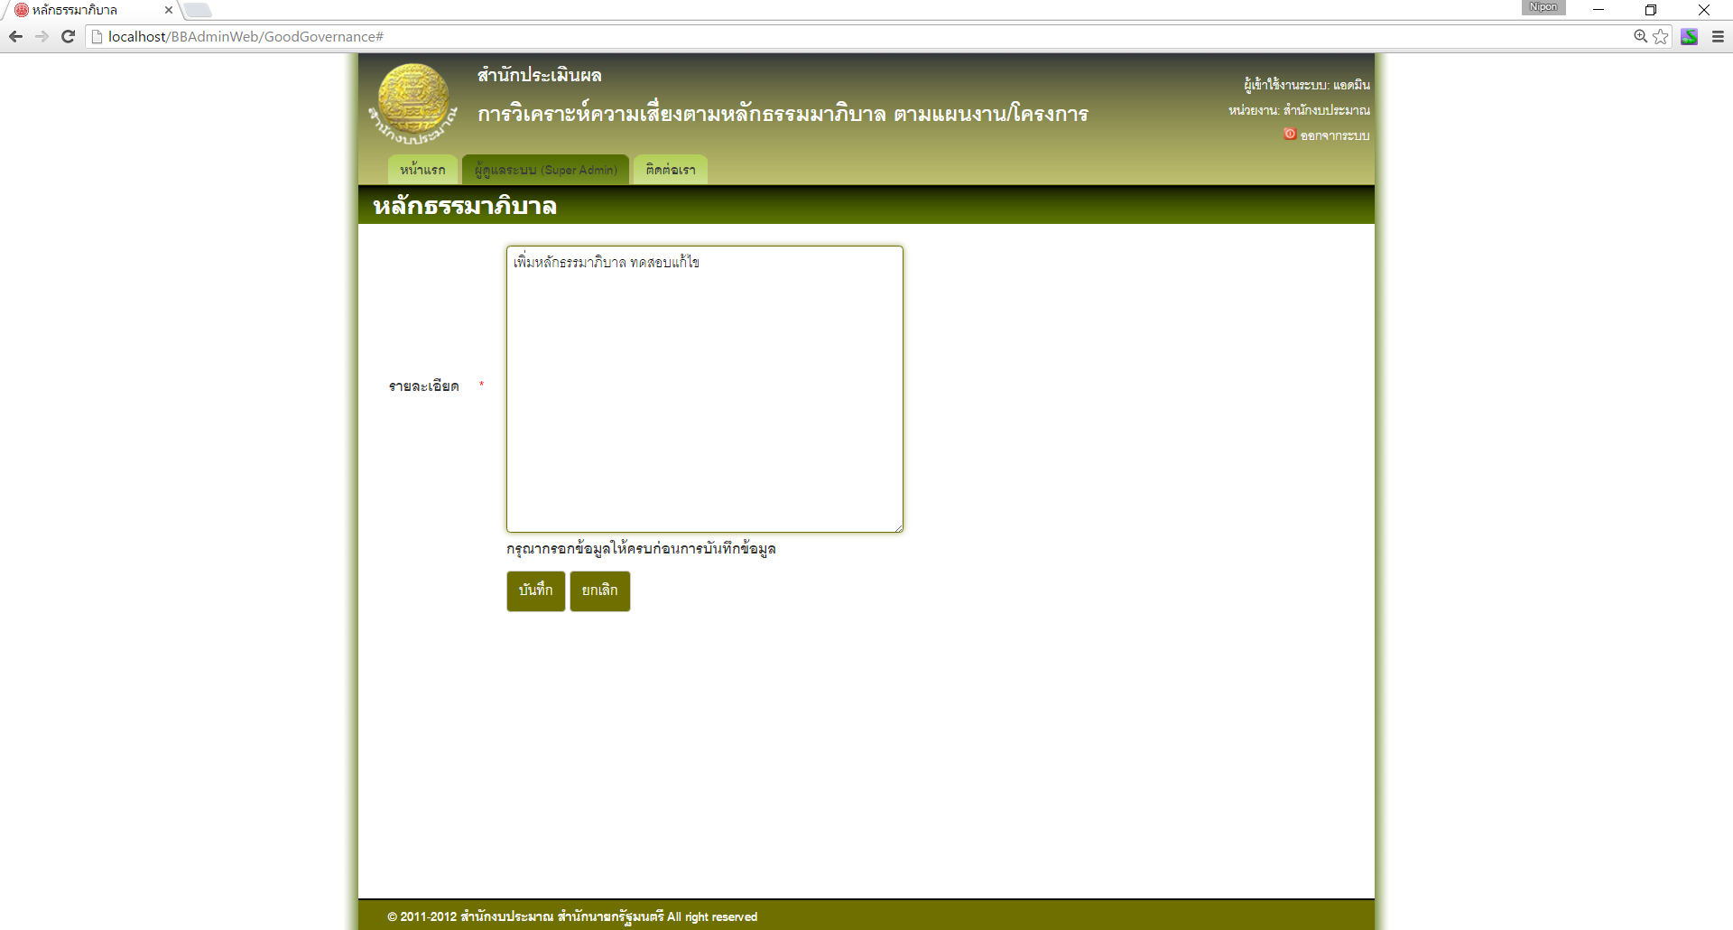

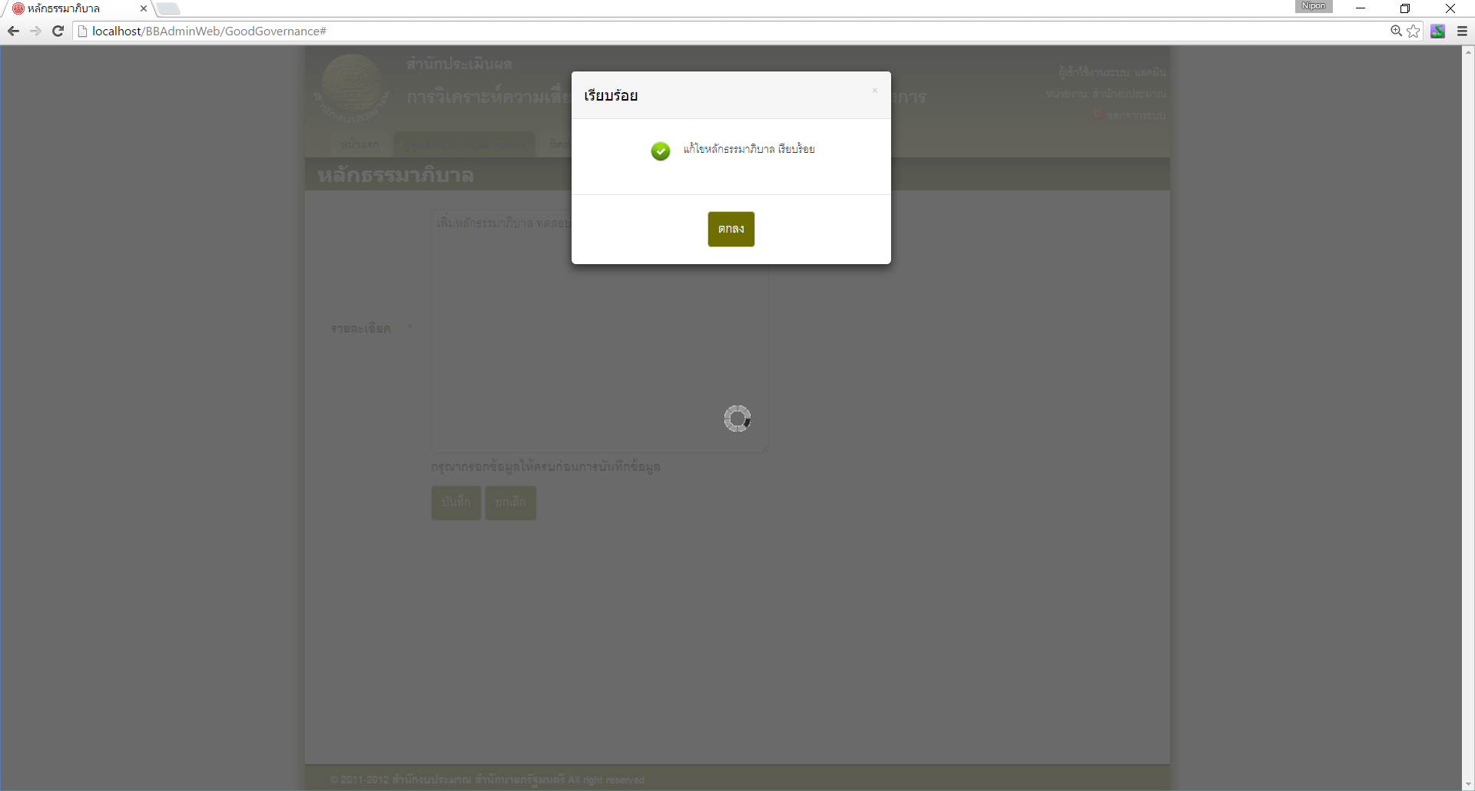

เมื่อแก้ไขหลักธรรมาภิบาลแล้วจะมีผลใช้งานทันที 